23.06.2020r.

Zabawy z językiem angielskim w grupie 5,6-latków

Topic: Safe holiday

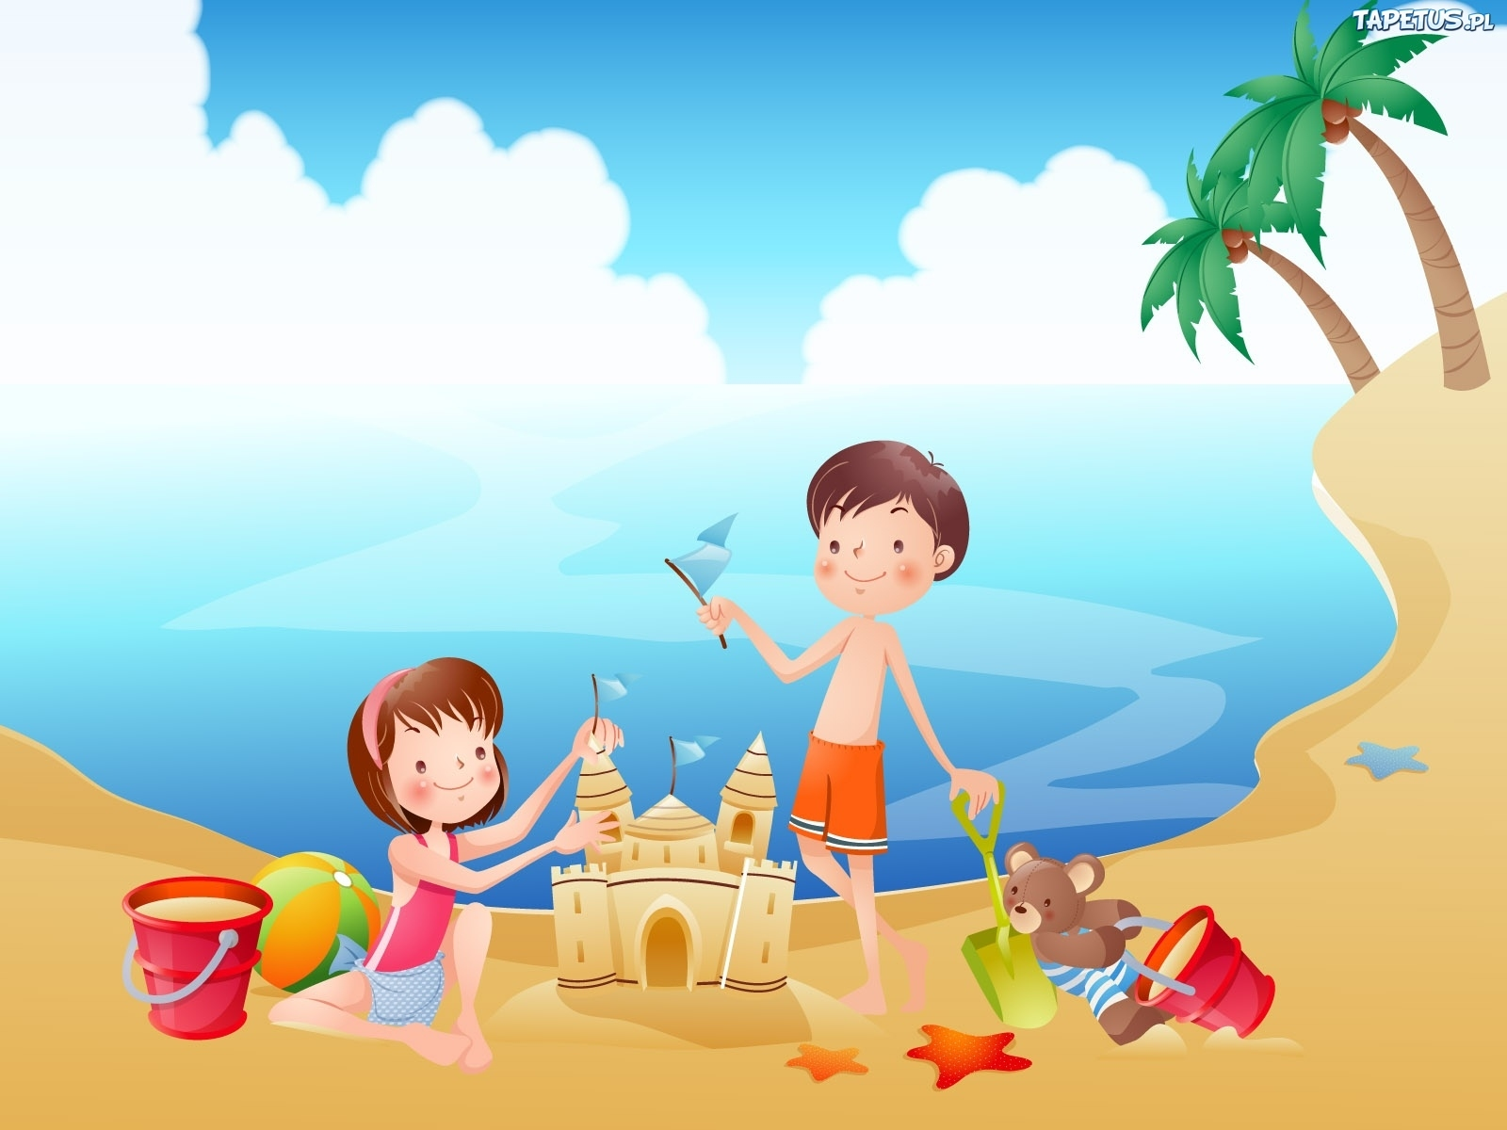

Cele ogólne:

- wprowadzenie słownictwa związanego z wakacjami
- wprowadzenie zabawy ruchowej
- utrwalanie piosenki Summer song
- wie jak dbać o bezpieczeństwo własne i innych

Cele szczegółowe:

- wie, w jakich miejscach można bezpiecznie się bawić
- uczestniczy w zabawie ruchowej

Środki dydaktyczne:
Komputer, piosenki, Karty Pracy, Karty obrazkowe, kolorowe kredki, ilustracja dotycząca wakacji ,film „Keep safe,stay alive” .

Przebieg zajęć
- Wprowadzenie do zajęć -Powitanie piosenką „Hello”.
Link: https://supersimple.com/song/hello/

Rozgrzewka językowa
Wprowadzenie słownictwa do zajęć
Słownictwo:
Take photos - robić zdjęcia
Ride a bike- jeździć na rowerze
go camping - jechać pod kamping
have a picnic- mieć piknik
make a sandcastle -robić zamek z pasku


2.Holiday activities:
Dopasuj słowo do obrazka

Take photos -robić zdjęcia

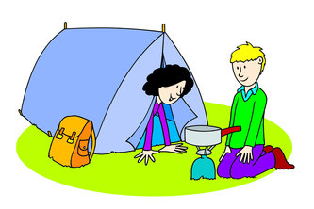
go camping -jechać na kemping

have a picnic -mieć piknik

make a sandcastle -robić zamki z piasku

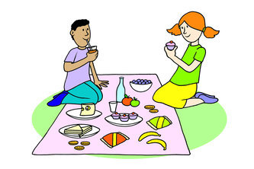

3. Prezentacja dotycząca bezpieczeństwa na drodze „Keep safe, stay alive!”
link: https://learnenglishkids.britishcouncil.org/songs/keep-safe-stay-alive

Stop, Look, Listen- Zatrzymaj,Spójrz, posłuchaj
Stop, look and listen,
Before you cross the street
Use your eyes ,use your ears,
Before you use your feet.

4.Zabawa ruchowa - Action Song, Summer Songs
link:https://youtube.be/tm7jx86PeNw

5.Karta Pracy -Summer
Szpieguję i liczę do 10.

6. Wakacyjne skojarzenia
Rodzic przykleja obrazki na arkuszu, dopisuje do nich skojarzenia, które wymyśli dziecko

Słońce Plaża Aparat
Beach Camera
The Sun





Przydatne słownictwo:
summer, hot, beach, water-woda, sea, sandcastle,palms-palmy, ball, swim, holidays, photos-zdjęcia...

7.Wierszyk na pożegnanie
Good-bye, good-bye, have a nice day!
Good-bye, good-bye, come again to play!

Have a nice holiday !


